Министерство образования Республики Беларусь

Учреждение образования

«Брестский государственный технический университет»

Кафедра ИИТ

Лабораторная работа №7

за 4 семестр

По дисциплине: «КСиС»

Тема: «Начальная конфигурация маршрутизатора Cisco»

Выполнил:

Студент 2 курса

Группы ПО-4(2)

Луд А.С.

Проверил:

Савицкий Ю. В.

2021

Лабораторная работа №7

Начальная конфигурация маршрутизатора Cisco

**Цель работы:** собрать и сконфигурировать изображённую на диаграмме сеть. Настроить сетевые адреса устройств, удовлетворяющие таблице сетевых адресов. Выполнить начальную конфигурацию маршрутизаторов. С помощью команды show и утилиты ping проверить работу устройств и удостовериться, что устройства функционирую правильно.

**ЧАСТЬ 1:**

1. Топология ЛВС:

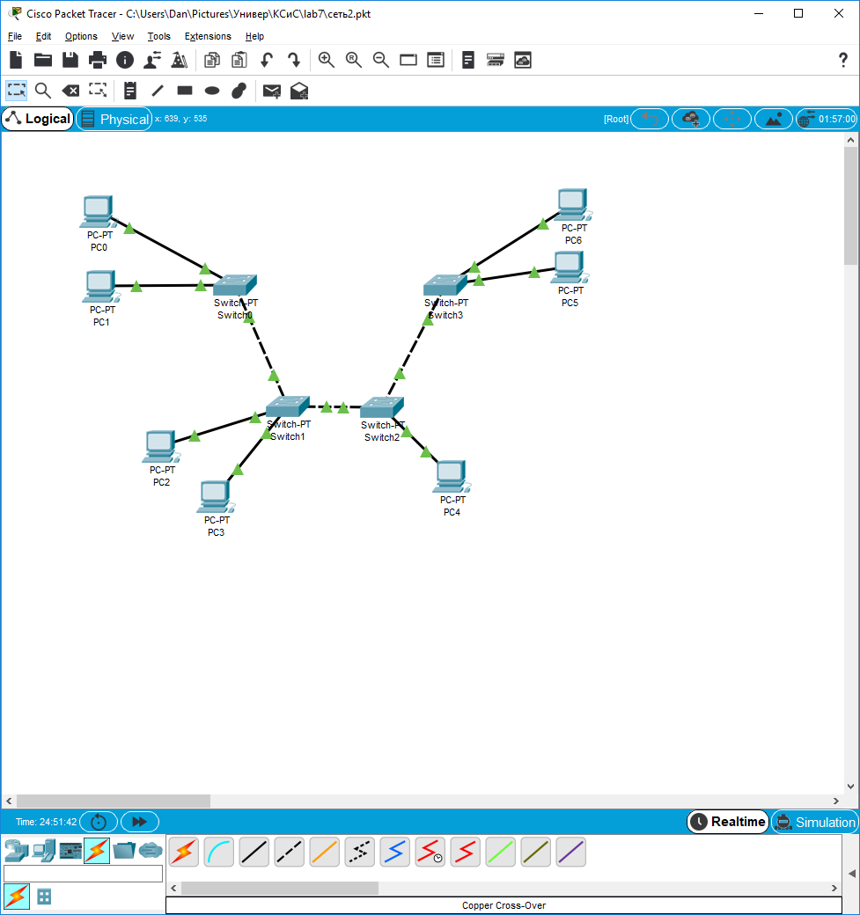

|  |  |  |
| --- | --- | --- |
| Устройство | IP ADDRESS | SUBNET MASK |
| PC1 | 6.1.1.1 | 255.255.255.0 |
| PC2 | 6.1.1.2 | 255.255.255.0 |
| PC3 | 6.1.1.3 | 255.255.255.0 |
| PC4 | 6.1.1.4 | 255.255.255.0 |
| PC5 | 6.1.1.5 | 255.255.255.0 |
| PC6 | 6.1.1.6 | 255.255.255.0 |
| PC7 | 6.1.1.7 | 255.255.255.0 |

1. Проверка:

- сетевой конфигурации (ipconfig) - для 3-4 конечных узлов

- работоспособности сети (ping) - между 3-4 парами узлов

**ПК1:**

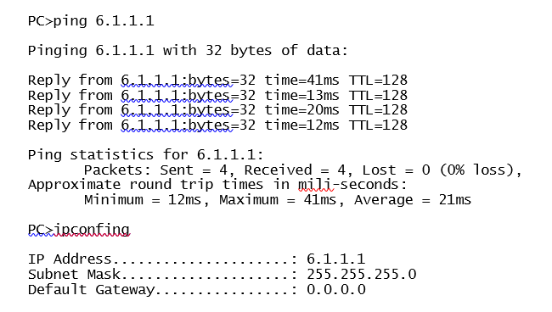

**ПК5:**

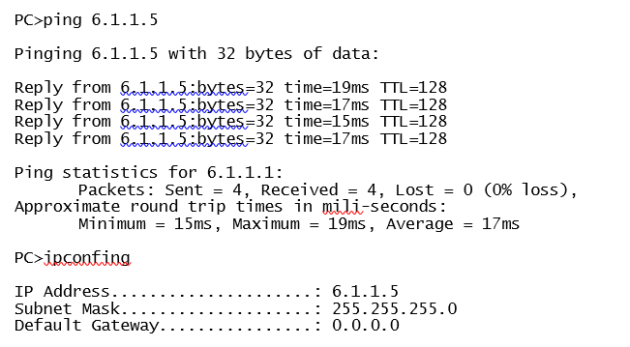

**ПК7:**

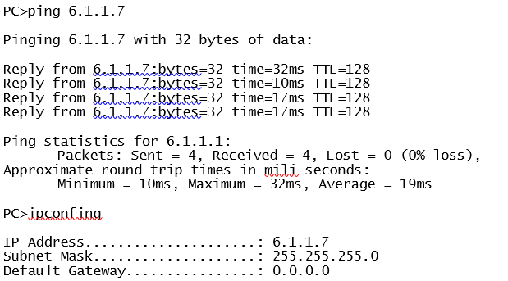

Команда ipconfig либо устанавливает IP-адреса устройствам, либо выводит сетевую информацию по им. Пропинговывая устройства, мы установили, что связь между компьютерами установлена и стабильная, а отсылаемые пакеты передаются без потерь.

**ЧАСТЬ 2.**

1. Топология сети с маршрутизаторами и сетевыми адресами согласно варианта.

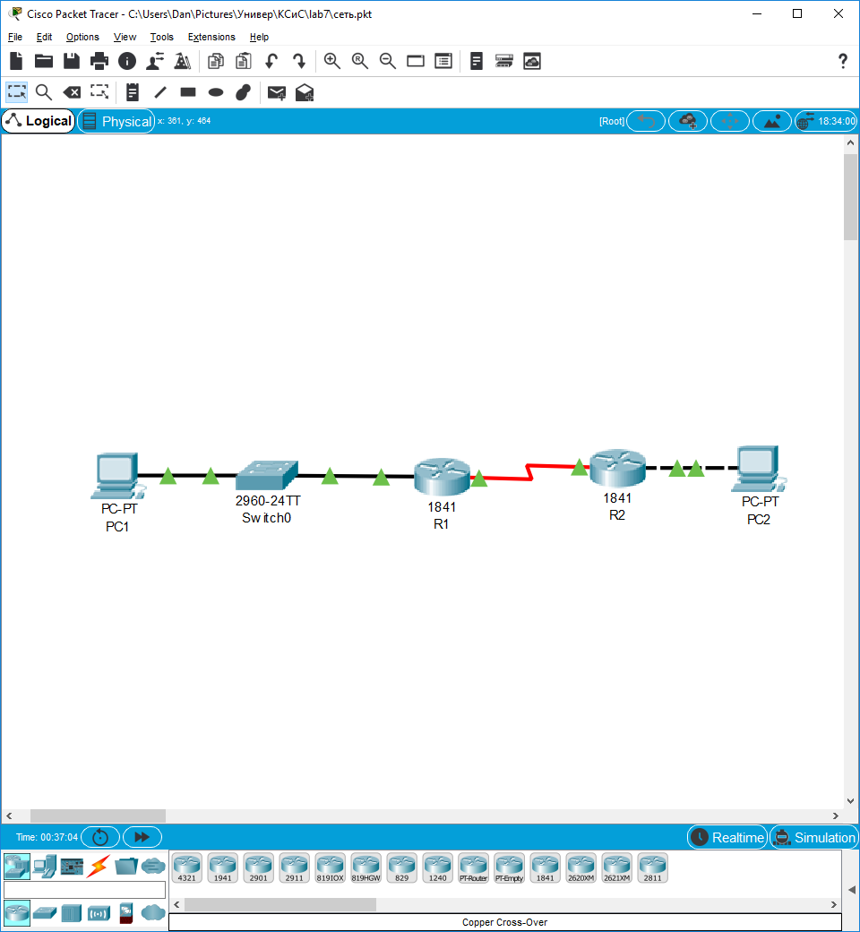

Настройка элементов сети выполнена, что доказывают индикаторы на сетевых соединениях.

1. Таблица сетевых адресов.

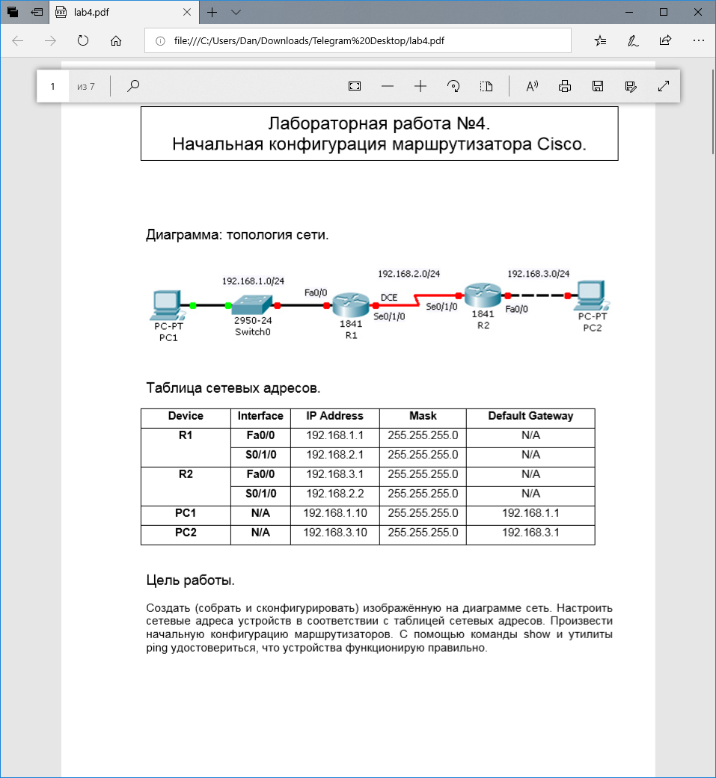

1. Ход и результаты проверки и тестирования сети.

**Проверка R1:**

Наличие маршрутизации в сети

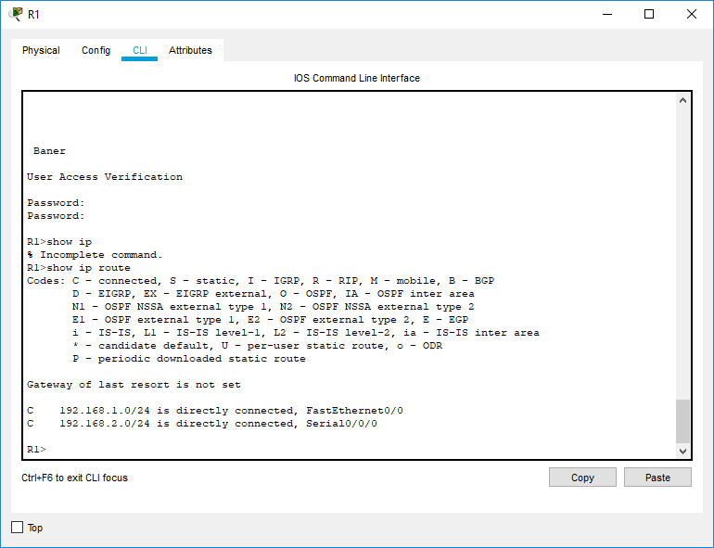

Настройка и работа маршрутизаторов

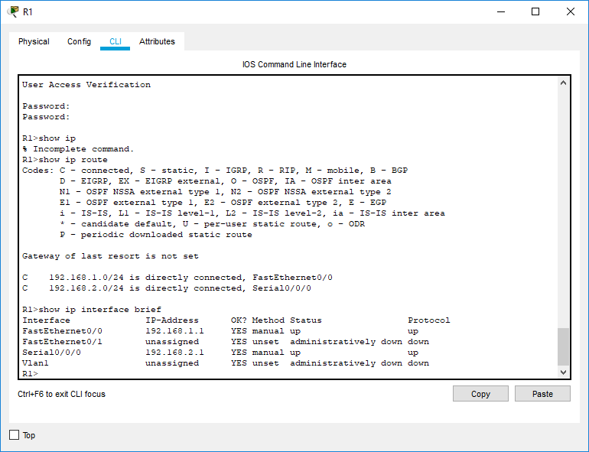

**Проверка R2:**

Наличие маршрутизации в сети

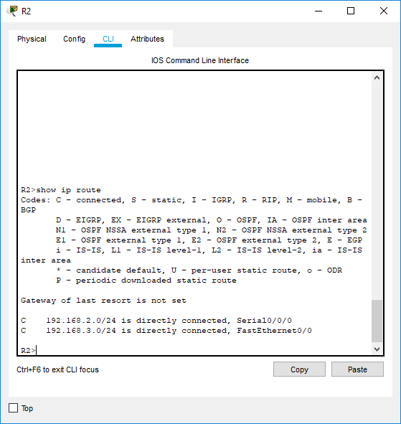

Настройка и работа маршрутизаторов

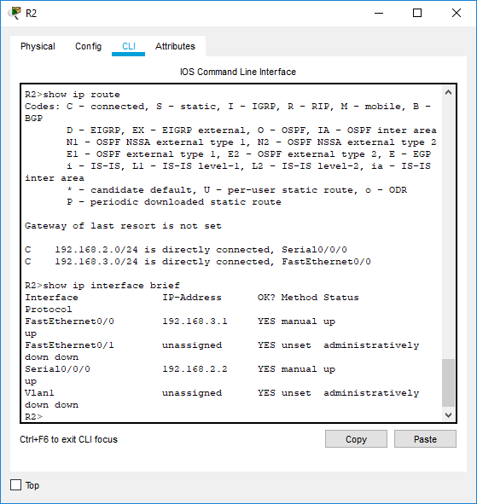

1. С PC1 возможно пропинговать маршрутизатор R1? Если да, то какой из интерфейсов маршрутизатора?

**Пропинговывание интерфейса FE0/0:**

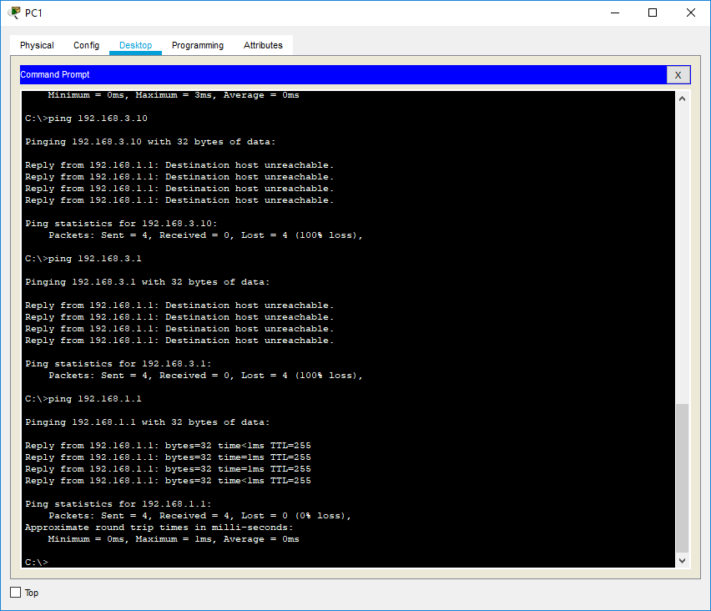

**Пропинговывание интерфейса Se0/0/0:**

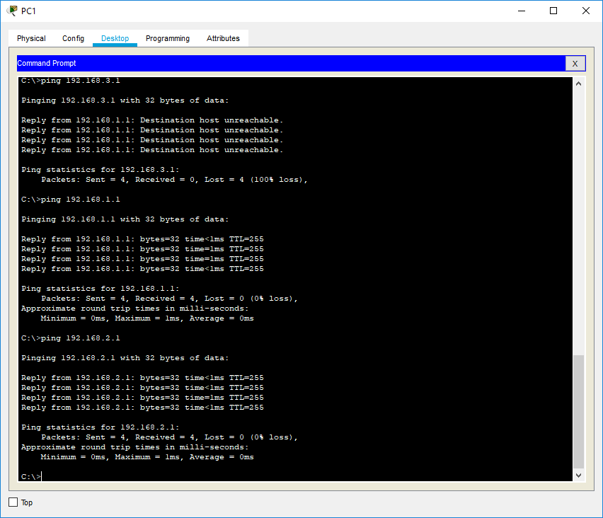

1. С PC2 возможно пропинговать маршрутизатор R2? Если да, то какой из интерфейсов маршрутизатора?

**Пропинговывание интерфейса FE0/0:**

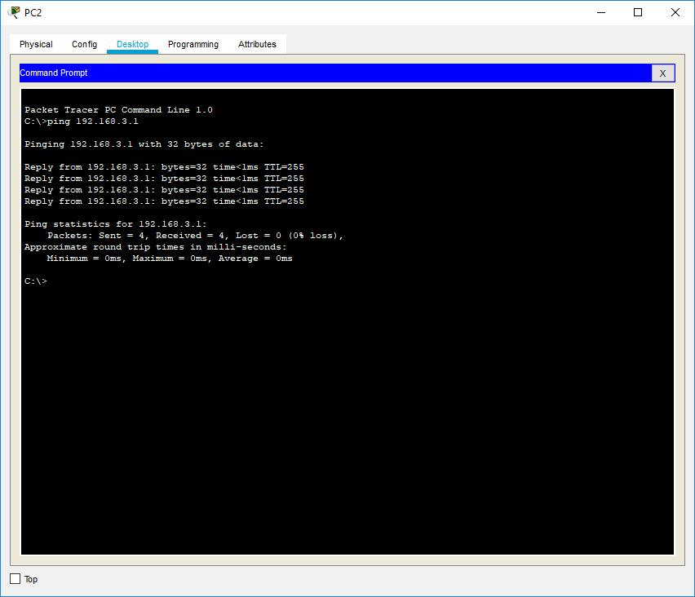

**Пропинговывание интерфейса Se0/0/0:**

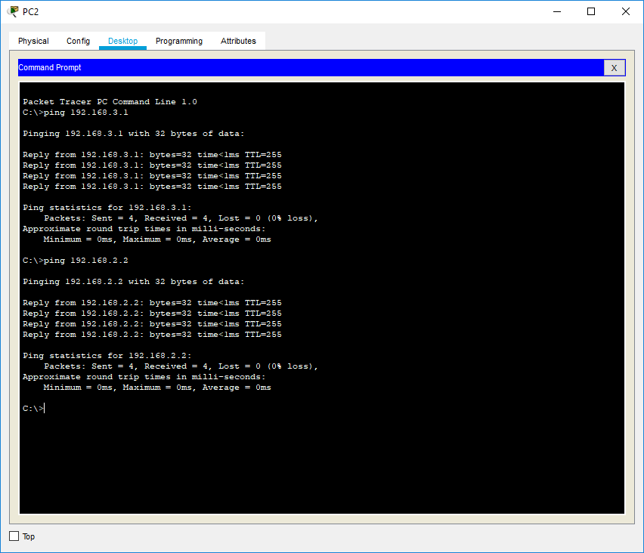

3. С PC2 возможно пропинговать PC1?

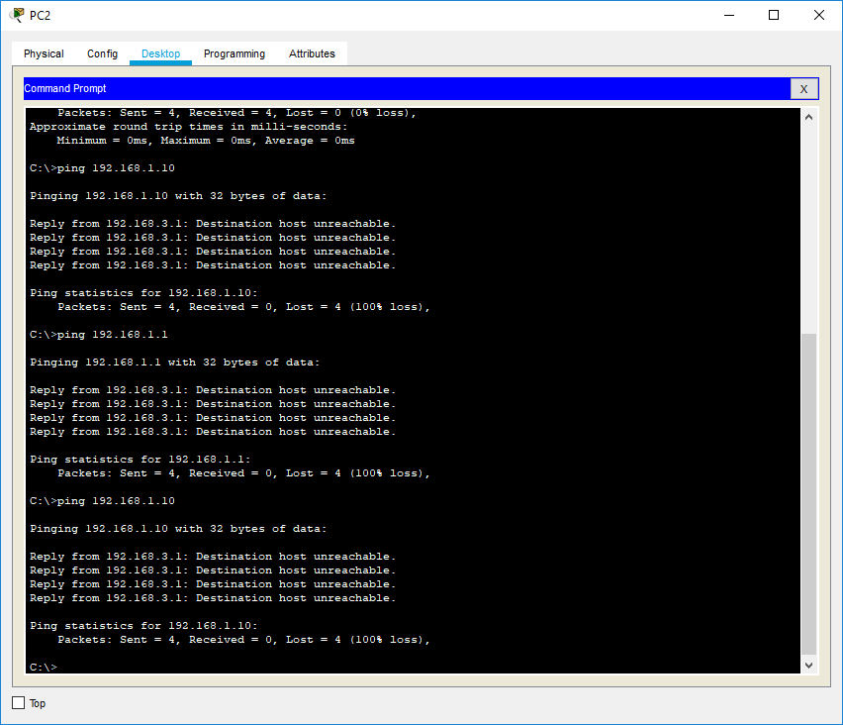

Пропинговать PC1 с машины PC2 нельзя.

**Вывод:** в ходе данной работы приобрёл практические навыки построения и организации сетей различных топологий, были выполнены настройки начальной конфигурации маршрутизаторов.